GUIA PARA LA ELABORACIÓN DE PROYECTOS QUE REQUIEREN FINANCIACIÓN

Título del proyecto:

Tipo: Investigación básica ___ Investigación aplicada ___ Desarrollo Experimental ___. Proyectos de Investigación – Creación ___

CONTENIDO DEL PROYECTO

- RESUMEN DEL PROYECTO:
Debe tener un máximo de 500 palabras y contener la información necesaria para darle al lector una idea precisa de la pertinencia y calidad proyecto, éste debe contener una síntesis del problema a investigar, el marco teórico, objetivos, la metodología a utilizar y resultados esperados.

- DESCRIPCIÓN DEL PROYECTO:
  - Planteamiento de la pregunta o problema de investigación y su justificación en términos de necesidades y pertinencia: Es fundamental formular claramente la pregunta concreta que se quiere responder, en el contexto del problema a cuya solución o entendimiento se contribuirá con la ejecución del proyecto. Se recomienda, además, hacer una descripción precisa y completa de la naturaleza y magnitud del problema, así como justificar la necesidad de la investigación en función del desarrollo de la región y/o del país. Por otro lado, el investigador deberá identificar cuál será el aporte del proyecto a la generación de nuevo conocimiento sobre el tema en el ámbito internacional.

  - Marco teórico y estado del arte: Deberá responder a lo siguiente: síntesis del contexto teórico general en el cual se ubica el tema de la propuesta, estado actual del conocimiento del problema (nacional y mundial), brechas que existen y vacío que se quiere llenar con el proyecto. Mencione el estado de desarrollo de la tecnología propuesto en el proyecto. Se recomienda realizar como mínimo, consultas sobre el estado del arte en las bases de datos de patentes disponibles en la Universidad y las bases de datos científicas disponibles en la Biblioteca.

  - Los objetivos: Deben mostrar una relación clara y consistente con la descripción del problema y, específicamente, con las preguntas o hipótesis que se quieren resolver. La formulación de objetivos claros y viables constituye una base importante para juzgar el resto de la propuesta y, además, facilita la estructuración de la metodología. Se recomienda formular un solo objetivo general, coherente con el problema planteado, y los objetivos específicos necesarios para lograr el objetivo general. Estos últimos deben ser alcanzables con la metodología propuesta. Con el logro de los objetivos se espera, entre otras, encontrar respuestas a una o más de las siguientes preguntas: ¿Cuál será el conocimiento generado si el trabajo se realiza? ¿Qué solución tecnológica se espera desarrollar? ¿Cuál será su contribución a la competitividad de la empresa, sector o cadena productiva? ¿Qué se espera transformar en la comunidad o sector a intervenir? Recuerde que la generación de conocimiento es más que la producción de datos nuevos y que no se deben confundir objetivos con actividades o procedimientos metodológicos.

  - Metodología: Se deberá mostrar cómo será alcanzado cada uno de los objetivos específicos propuestos. La metodología debe reflejar la estructura lógica y el rigor científico del proceso de investigación. Deben detallarse los procedimientos, técnicas, diseño estadístico, simulaciones, ensayos y demás estrategias metodológicas requeridas para la investigación. Deberá indicarse el proceso a seguir en la recolección de la información, así como en la organización, sistematización y análisis de los datos. Tenga en cuenta que el diseño metodológico es la base para planificar todas las actividades que demanda el proyecto y para determinar los recursos humanos y financieros requeridos. Una metodología vaga o imprecisa no brinda elementos para evaluar la pertinencia de los recursos solicitados.

  - Cronograma de Actividades: Relación de actividades a realizar en función del tiempo (meses), en el periodo de ejecución del proyecto.

  - Productos esperados: Estos deben ser coherentes con los objetivos específicos y con la metodología planteada.

PRODUCTOS MÍNIMOS ESPERADOS
Ver cuadro 001 para descripción de cada producto

Tipos de Producto
Productos de Generación de Nuevo Conocimiento | Cantidad
Artículo de investigación publicado en revista ubicada en cuartiles Q1, Q2,Q3 (índice de impacto) | Un producto *No es válido someter un artículo a una revista, sino el artículo publicado.
Libros resultados de investigación
Capítulos en libro resultado de investigación
Productos tecnológicos patentados o en proceso de concesión de la patente.
Variedad vegetal y variedad animal
Obras o productos de investigación creación en Artes, Arquitectura y Diseño.
Productos de Formación de Recursos Humanos | Cantidad
Trabajo de grado de Pregrado | Un producto
Trabajo de grado de Maestría
Tesis de doctorado
Productos resultados de actividades de investigación, desarrollo e innovación | Cantidad
Productos tecnológicos certificados o validados | .Un producto
Productos empresariales
Regulaciones, normas, reglamentos o legislaciones
Consultorías científico – tecnológicas e informes técnicos finales
Productos de Apropiación Social del Conocimiento | Cantidad
Participación ciudadana en CTI | .Un producto
Estrategias pedagógicas para el fomento de CTI
Comunicación social del conocimiento
Circulación del conocimiento especializado
Reconocimientos

NOTA: En caso que la propuesta presentada no tenga como producto esperado una actividad de investigación, desarrollo e innovación, es posible reemplazarlo por un producto de otra categoría. En todos los casos, se debe cumplir con cuatro productos esperados como mínimo.

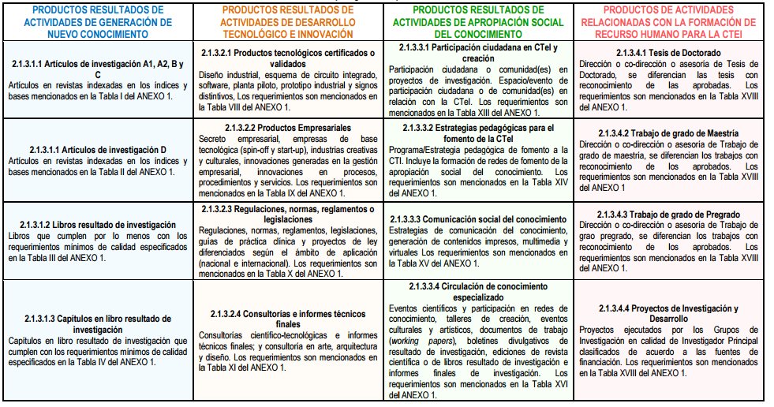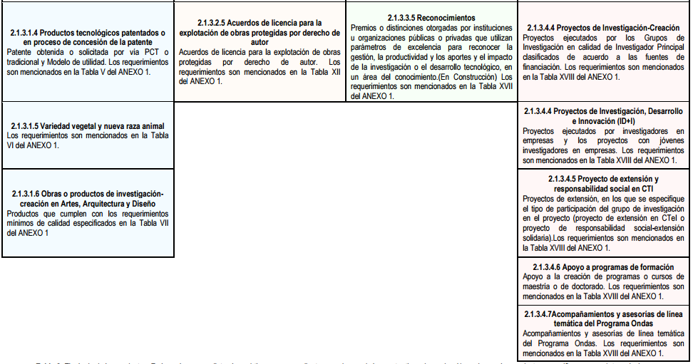

Cuadro 001 – Tipología de productos según Colciencias

  - Bibliografía: Relacione únicamente la referida en el texto, ya sea en forma de pie de página o como ítem independiente. Relaciones los sitios Web de las fuentes de información tecnológica consultadas a nivel nacional e internacional.

- Presupuesto: Los gastos del proyecto se justifican según la metodología a desarrollar, los objetivos a lograr y los productos esperados, información que será analizada por el par evaluador.

Vicerrectoría de Investigaciones, Innovación y Extensión

